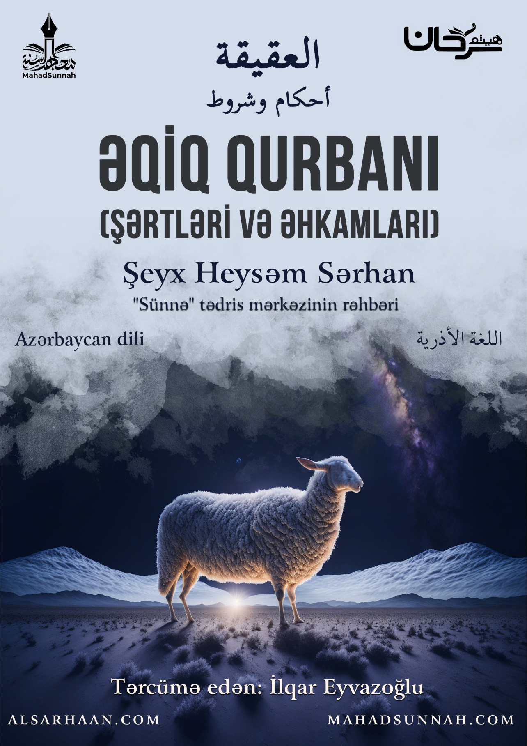
‏﷽
Əqiq qurbanı: Yeni doğulan körpənin adına Allaha yaxınlaşmaq və Allahın ﷻ verdiyi övlad nemətinə şükr əlaməti olaraq kəsilən qurbandır.
Cumhur alimlərin görüşünə görə bu qurban təkid olunmuş sünnədir.
O da, necə ki Peyğəmbər ﷺ buyurub:
“Oğlan uşağı üçün iki quzu, qız uşağı üçün bir quzu kəsilir”.
Əqiq quzusunun (keçi və ya qoç) yaş həddi qurbanlıq quzusunun yaş həddi kimidir.
Belə ki, qoç altı ay və daha yuxarı olmalıdır. Keçi isə bir yaş və daha yuxarı olmalıdır.
Onun əti, dərisi və ya hər hansı bir hissəsini satmaq olmaz. Əqiqdə qurbanlıqda diqqət yetirilən bəzi eyblərə də diqqət yetirmək lazımdır.
Qüsuru aşkar olan tək gözlü, axsaqlığı aşkar olan şikəst, xəstəliyi aşkar olan xəstə və arıq olmamalıdır.
Əqiqin kəsilmə vaxtı yeni doğulan körpənin tam ayrılmasından sonra başlayır.
Bundan qabaq kəsilən əqiq səhih deyildir.
Əqiqi yeddinci gün kəsmək müstəhəbbdir. Əgər bu mümkün deyilsə, on dördüncü günü kəsmək sünnətdir. Əgər bu da mümkün deyilsə, iyirmi birinci günə keçir.
Doğum günü həmin yeddi günün içinə daxildir. Gecə doğulubsa, gecə sayılmır. Əksinə, növbəti gündən hesablanır.
Peyğəmbər ﷺ buyurub:
“Hər bir uşaq əqiqinin girovudur. Yeddinci günü onun adına əqiq kəsilir. Həmin gün adı qoyulur və saçı qırxılır”.
Əqiqi yemək, hədiyyə etmək və sədəqə vermək olar.
Bu barədə dəqiq bir şey gəlməyib. Hər hansı birini etsə caizdir.
Ət çiy və ya bişmiş verilə bilər. Bişirmək daha yaxşıdır. Çünki bu, xeyirxahlıq və nemətə şükürü daha çox etməkdir.

Tirmizi 1516 Nəsəi 4217
Tirmizi 1516 Nəsəi 4217

